Diseño, control y gestión de una base de datos realizada con la hoja de cálculo:
Para la realización de la siguiente actividad usted va a revisar de manera completa el siguiente vídeo y con base en él, realizar una Infografía digital para ser presentada la próxima clase para su valoración. Usted debe copiar en su cuaderno de trabajo el paso a paso explicado en el vídeo para el diseño y desarrollo de la base de datos. Incluir en sus apuntes los códigos explicados en el vídeo, la programación de los controles (forma de Excel y control de Visual Basic) y el procedimiento usado para cargar las imágenes en el diseño y creación de la base de datos como también los procedimientos para programar la lupa que incluye esta actividad en el vídeo.
Como hacer un buscador con imagenes en Excel (Macro VBA) - YouTube
De acuerdo al vídeo revisado y la información del siguiente material, se debe desarrollar la siguiente actividad: usted debe crear una carpeta nueva en la hoja de cálculo y al libro de trabajo asignar el nombre Empresa el cual va a tener 2 hojas de trabajo llamadas Registro y Control respectivamente. Dentro de la carpeta de trabajo usted va a descargar y organizar 10 imágenes preferiblemente con la extensión .JPG relacionadas con los empleados que van a laborar en la empresa que vamos a crear. Descargue el logo y registre el nombre de la misma en el formulario que va a diseñar e incluya estos elementos en su diseño y creación. El formulario que usted va a crear debe tener la siguiente estructura y campos:
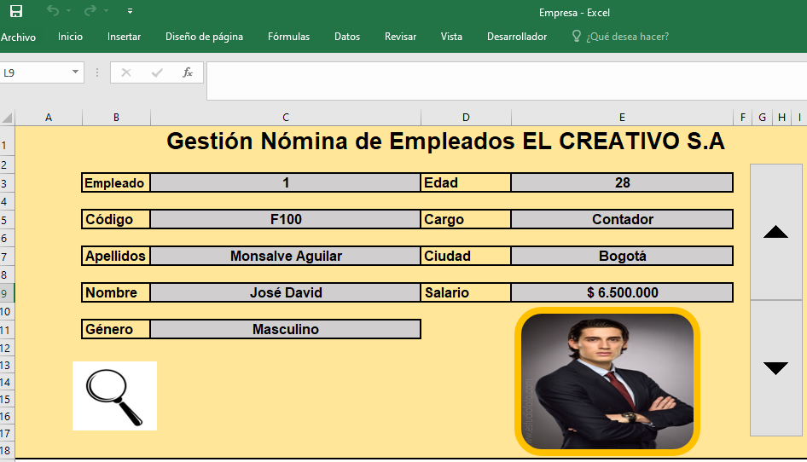
La forma usada para cargar la imagen se debe llamar foto.
En la segunda hoja de trabajo registrar la siguiente información:
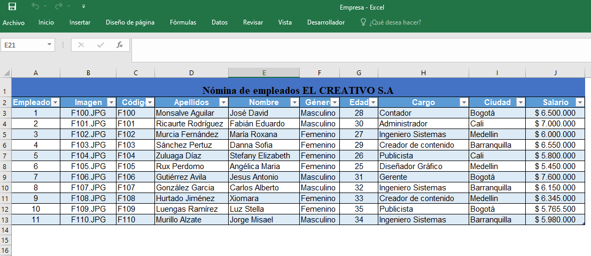
La tabla completa de datos debe seleccionarla y renombrarla con el nombre de: Empleados.
La primera hoja de trabajo debe llamarse Registro.
Responder en su cuaderno de manera organizada y amplia las siguientes preguntas:
- ¿Cuál es el procedimiento que debe aplicarse para corregir las fallas que presenta el código cuando no existe información en un registro?
- ¿Qué nombre debe tener la forma en la que se cargan las imágenes de los empleados y qué procedimiento debe usar se para programar el botón de número?
- ¿Cuál es el código que utiliza la aplicación para cargar las imágenes en el control respectivo?
- ¿Cuál es el código que utiliza la aplicación para cargar toda la información de cada registro? (Datos e imágenes).
- ¿Cuál es el código que se utiliza para cargar la información utilizando la lupa?
Siguiendo los procedimientos explicados en el vídeo revisado anteriormente, la infografía realizada, los apuntes registrados en su cuaderno, las explicaciones dadas por el docente, el trabajo anterior, las aclaraciones y orientaciones a las dudas que se puedan generar en la revisión del material sugerido (vídeo), usted debe programar con las herramientas necesarias cada uno de los elementos de la Base de Datos. Entregar esta base de datos completa y funcionando adecuadamente con sus tres controles o botones y cargando las imágenes y la información respectiva de cada uno de los registros para su revisión y evaluación.

